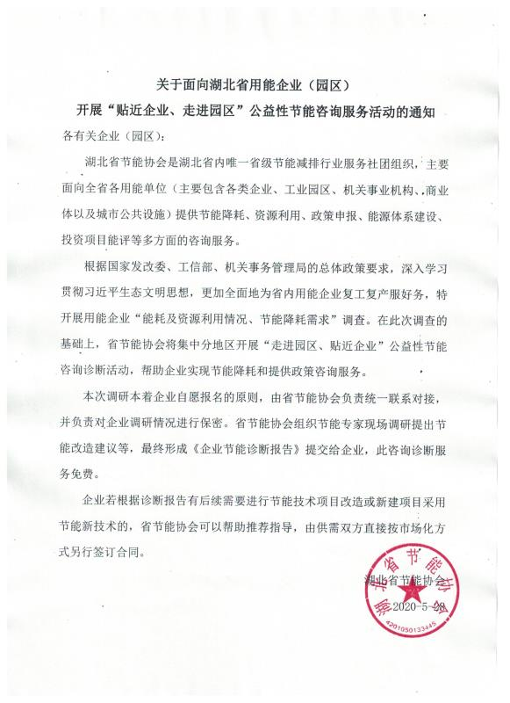

企业自愿参与公益性节能咨询诊断活动的承诺

湖北省节能协会：
本企业（园区） 自愿参与由贵协会组织的：关于面向湖北省用能企业（园区）开展“贴近企业、走进园区”公益性节能咨询服务活动，积极配合用能企业“能耗及资源利用、节能降耗需求情况”调研诊断，按时填报相关表格和有关资料，指定专人配合调研工作。
特此说明。
湖北省用能企业（园区）：（盖章）
2020年 月 日

湖北省用能企业
“能耗及资源利用、节能降耗需求情况”
调 研 表

一、企业基本信息 填报时间:2020年 月 日
企业名称
详细地址 |  | 企业联系人
邮政编码 |  | 电话/手机
电子邮箱 |  | 传真号码
主要产品 |  | 员工数
能源管理体系 | □建立 □未建立 | 环境体系 | □建立 □未建立
清洁生产审核 | □实施 □未实施 | 节能减排奖励 | □设立 □未设立
工业锅炉清洁能源替 | □实施 □未实施□不涉及 | 能源监控系统 | □建立 □未建立
是否纳入政府双达标监察
注:可以附企业对外宣传材料。

二、企业基本数据
序号 | 项目 |  |  |  |  |  | 单位 | 2017年 | 2018年 | 2019年 | 备注
1 | 企业能源消费 |  |  | 总量 |  |  | 吨标煤
 |  |  |  | 电 |  |  | 万kWh
 |  |  |  | 热力 |  |  | GJ
 |  |  |  | 天然气 |  |  | 万m³
 |  |  |  | 燃料油 |  |  | 升
 |  |  |  | 煤 |  |  | 吨
2 | 企业主要原料消耗 |  |  | 名称1 |  |  | 吨
 |  |  |  | 名称2 |  |  | 吨
3 | 二氧化碳排放总量 |  |  |  |  |  | 吨 |  |  |  | 纳入碳盘查企业
4 | 企业总产值 |  |  |  |  |  | 万元
5 | 年用水量 |  |  |  | 新鲜水量 |  | 吨
 |  |  |  |  | 循环水量 |  | 吨
 |  |  |  |  | 排放量 |  | 吨
6 | 产品单耗 |  |  |  |  |  |  |  |  |  | 主要产品
7 | 绿色照明的比例 |  |  |  |  |  | %
8 | 工业余热回收利用率 |  |  |  |  | 余热名称
 |  |  |  |  |  | 余热量 | GJ
 |  |  |  |  |  | 利用率 | %
9 | 可再生能源消费量 |  |  |  |  |  | 吨标煤 |  |  |  | 太阳能、风能等
10 | 温室气体排放强度 |  |  |  |  |  |  |  |  |  | 纳入碳盘查企业
11 | 工业固体  废弃物 |  | 废弃物总量 |  |  |  | 吨
 |  |  | 废弃物利用量 |  |  |  | 吨
 |  |  | 废弃物利用率 |  |  |  | %
12 | 工业用水重复利用率 |  |  |  |  |  | %
13 | 挥发性有机物（VOC） | 排放种类 |  |  |  |  |  |  |  |  | 涉及企业
 |  | VOC排放总量 |  |  |  |  | 吨
 |  | VOC治理率 |  |  |  |  | %
14 | 废弃物排放 | 二氧化硫排放量 |  |  |  |  | 万吨
 |  | 化学需氧量排放量 |  |  |  |  | 万吨
 |  | 氨氮排放量 |  |  |  |  | 万吨
 |  | 氨氮化物排放量 |  |  |  |  | 万吨
注：
1.调研表请于2020年6月15日前反馈至zjwyh@hbsjn.org.cn。
2.咨询联系：冬光林，电话：027-87821812，手机：13036117302。
3.电子表格下载地址：http://www.hbsjn.org.cn

三、企业实施（或拟实施）重点节能项目/工程（2018年起）
包括以下方面，可打钩选择有或无:
（一）节能降耗改造
1.通过原料替代、工艺改善、改进设备实现温室气体排放减少的项目；
（打钩选择：有 无）
2.有关节能降耗项目（节电、节气、节费）；
（打钩选择：有 无）
3.空压机及余热回收利用项目；（打钩选择：有 无）
4.节水方面工程：空调冷却水、废水循环利用、雨水回收利用项目；
（打钩选择：有 无）
5.绿色照明项目；（打钩选择：有 无）
6.企业能耗分量计量（能耗监控系统）；（打钩选择：有 无）
（二）资源综合利用
7.上下游企业间通过生产组织模式变化，实现资源节约或循环利用项目；（打钩选择：有 无）
8.废弃物综合利用项目；（打钩选择：有 无）
9.企业实施可再生能源项目（如：太阳能、风能、生物质能、地热等）
（打钩选择：有 无）
（三）环保等方面项目
10.挥发性有机物（VOC）治理项目；（打钩选择：有 无）

若选择：有，可填写下表：

项目类型 | 项目名称 | 主要内容 | 起止时间 | 投资金额 | 投资方式 | 预期效果
注：可附已实施项目请提供项目方案相关资料。

四、其他有关需求
企业（园区）有什么问题和其他需求，均可在此说明要求和需要。

五、节能诊断规范
湖北省节能协会作为国家认可的第三方节能诊断服务机构，将按照《工业企业节能诊断服务指南（2020 年版）》规范为企业提供诊断服务。

六、协会服务机构联系方式
协会节能咨询诊断众包服务平台：肖学雷 18672784058
协会技术管理专家委员会办公室：冬光林 13036117302
协会邮箱：zjwyh@hbsjn.org.cn

